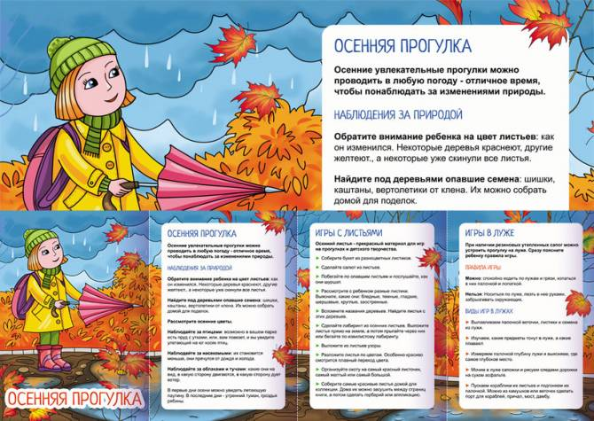

Что нужно, чтобы осенние прогулки с ребенком были интересными? Хорошее настроение ребенка – это в первую очередь, дальше – правильная одежда и немного вашей фантазии.
Осень — это переходный сезон, когда природа очень быстро меняется. Сначала появляются яркие краски, потом листва с деревьев опадает, и они становятся серыми и унылыми. Температура воздуха понижается, и ребенок понимает, что на улице с каждым днем становится все холоднее. Но именно в это время года легко привлечь внимание детей к природе, заинтересовать их и показать, как устроена жизнь.
Прогулки должны проходить на чистом воздухе, подальше от проезжих дорог и трасс. Если есть возможность, отправляйтесь с малышом в ближайший лес. Давайте разберем как можно весело и занимательно провести осеннюю прогулку с пользой для здоровья и развития ребенка?
«Давай с тобой понаблюдаем»
Наблюдайте за природой, например, что делают осенью птицы? Может, на озеро прилетели утки, чтобы отдохнуть — их можно будет покормить. Понаблюдайте за насекомыми. Обратите внимание ребенка на деревья, на смену их наряда. Поищите шиповник, он может еще цвести, хотя на кустах давно созрели ягоды. Дайте понюхать ребенку этот цветок, запах запомнится ребенку и оставит приятное впечатление.
Вспомните во время прогулки об осенних приметах и, может быть, вы увидите летающую паутинку или много ягод рябины на деревьях.
Приметы осени:
Белки делают большой запас на зиму — жди зимой сильных морозов.
Много рябины уродилось — значит, осень дождливая будет, а зима морозная.
Высоко птицы перелетные летят — холода уже близко.
Если листва с деревьев опала очень быстро, то зима будет холодной.
Листва с берез опадает неравномерно — долго снега не будет.
Деревья долго листву не сбрасывают — к морозной и долгой зиме.
Кошка мордочку прячет, хвостиком прикрывает — к похолоданию.
Паутины много летает — к хорошей, теплой погоде.
Паутинки летают осенью — стоят последние теплые! деньки и скоро похолодает.
«Животные»
Возьмите с собой на прогулку немного корма для животных (голубей, кошек, собачек и т. д.). Понаблюдайте вместе с ребенком за животными. Расскажите ему о том, чем они питаются, где живут, почему так много бездомных кошек и собак.
«Букетики»
Осенью — из опавших листьев можно собирать очень красивые букеты. Расскажите детям о растениях, которые вы совместно собрали в букет. Покажите ему, как можно красиво оформить композицию, как лучше подобрать растения по размеру, форме и цвету. Можно также вместе с ребенком собрать коллекцию природных материалов (веточки, каштаны, шишки, камушки, они вам пригодятся для домашних поделок.
«Поиграем в облака»
Осенью на небе очень много красивых облаков. Можно с ребенком побеседовать о том, что такое облака и как они появляются. Далее можно вместе с малышом понаблюдать: как облака изменяют форму, двигаются, скапливаются. А можно еще и пофантазировать: что напоминает скопление тучек, на что похожи тучки. Подобрать героев из тучек и придумать красивую сказочную историю с их участием.
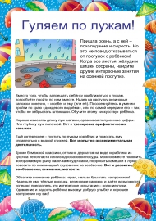 «Лужи»
Лужи доставляют огромную радость любому малышу. Игры в лужах – это не страшное занятие, а познавательная активность ребенка и поэтому лишать его развития – не стоит. Главное нужно все правильно организовать: позаботиться о соответствующей одежде и обуви. Лучше выбирать лужи различные по величине и глубине, но обязательно неподалеку от дома, так как продолжительная дорога в мокрой одежде – очень нежелательное явление.
«Осенний альбом»
Во время прогулки старайтесь замечать любые изменения в природе. Можно запечатлеть ваши прогулки на фотоаппарат и потихоньку создавать свой тематический альбом, на тему «Моя осень» или зарисовывать после прогулки свои наблюдения. Таким образом, к концу осени у ребенка будет тематический альбом, сделанный своими руками, кроме рисунков, в нем можно делать аппликации, вклеивать найденные в парке листочки и т. д. С ребенком постарше можно начать вести календарь изменения погоды, на каждый день.
Старайтесь начинать каждое утро с улыбки и хорошего настроения, тогда и Вам, и Вашим детям осенняя депрессия не страшна!

